超低能耗
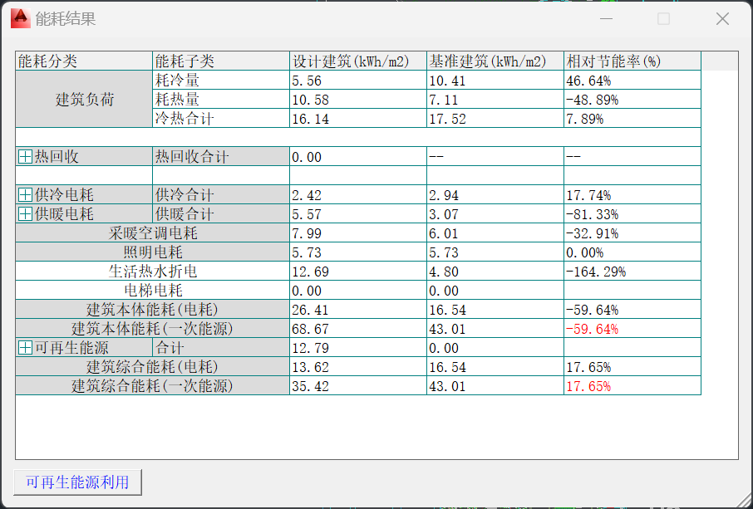
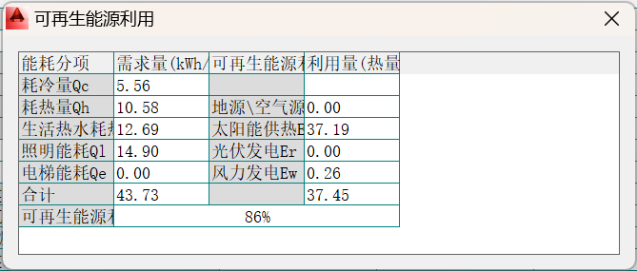
通过绿建斯维尔软件中的超低能耗PHES2022可以很方便的帮我们计算能耗和分类并且对设计建筑和基准建筑间各项能耗进行比对。

